Префект Центрального округа Владимир Говердовский провел межведомственное совещание
17.02.2020
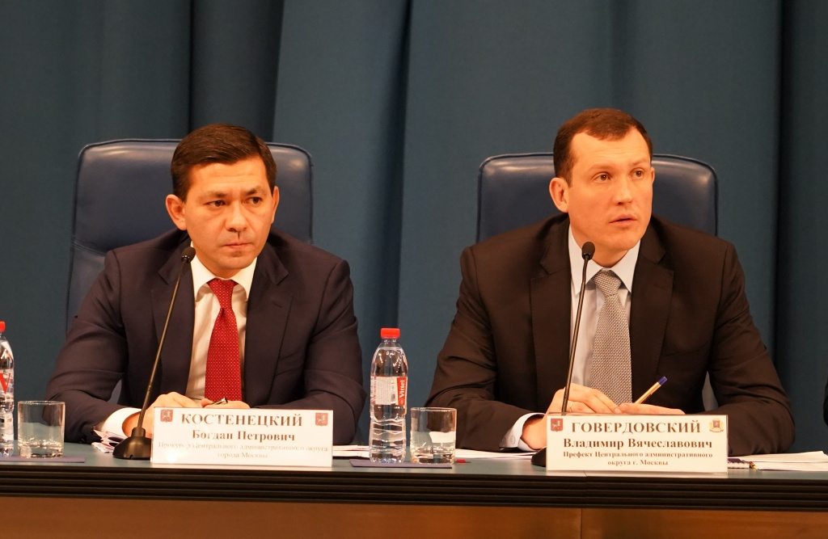
Префект Центрального административного округа Владимир Говердовский 14 февраля провел межведомственное совещание.
На встрече присутствовали прокурор ЦАО Богдан Костенецкий, начальник Управления внутренних дел по ЦАО Игорь Зиновьев, заместитель руководителя Департамента региональной безопасности и противодействия коррупции Кирилл Малышкин, заместители префекта Сергей Травкин и Артур Никитюк, главы управ и предприниматели.
Основной темой для обсуждения стал вопрос криминогенной обстановки в округе.
— Основной массив преступлений, а именно краж, остались нераскрытыми. Виновные лица к уголовной ответственности не привлечены. Уровень взаимодействия очагов криминогенности и территориальных отделов внутренних дел необходимо усилить и наладить. На территории Центрального округа есть ряд коммерческих организаций, на которых совершаются преступления: кражи, грабежи и разбои. Из всех докладов чаще всего звучат несколько заведений, в которых свою деятельность осуществляют частные охранные предприятия. На сегодняшний день мы подготовили соответствующие представления. Если на объектах продолжится такой же беспорядок и не будет надлежащего взаимодействия с территориальными органами внутренних дел, мы можем поставить вопрос о рассмотрении и отзыве лицензии, поскольку речь идет о нарушении лицензионных требований частных охранных предприятий, — прокомментировал прокурор ЦАО Богдан Костенецкий.
Затем на совещании обсудили категорирование и паспортизацию торговых объектов, дополнительные меры по недопущению завоза и распространения коронавирусной инфекции, поддержку среднего и малого бизнеса. Еще на встрече предпринимателям напомнили о программе раздельного сбора мусора. Владимир Говердовский рассказал, что на территории округа находятся около четырех с половиной тысяч предприятий.
— В Центральном округе на всех контейнерных площадках оборудованы баки для вторсырья. Помимо этого, у нас действует единый оператор по вывозу вторичных отходов. Важно, чтобы весь мусор вывозили с территории и правильно его перерабатывали, — сказал Владимир Говердовский.
Он дал поручение главам управ, чтобы они еще раз провели разъяснительную беседу с юридическими лицами по этому вопросу.

Адрес страницы: http://cao.mos.ru/presscenter/news/detail/8696528.html
Префектура Центрального административного округа города Москвы

